8.1 Informe de Índices de Datos Maestros

Vía de Acceso

En el Menú Principal del árbol del Sap Easy Access, ingrese por la opción Finanzas → Gestión Financiera → Control Presupuestario → Sistema Info → Índices de Datos Maestros (Ver figura 8.1.1 - Informe de Índices de Datos Maestros: Ruta)

Figura 8.1.1 - Informe de Índices de Datos Maestros: Ruta.
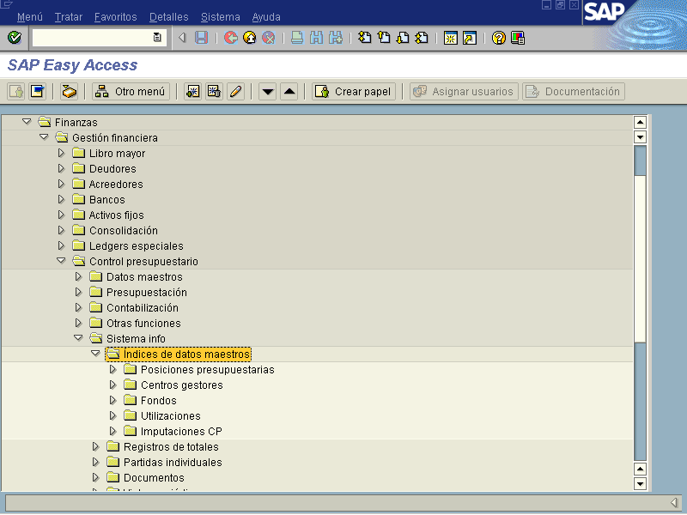

Objetivo

Obtener un resumen de los datos maestros creados, así como utilizar estos datos maestros para visualizar asignaciones de objetos de datos maestros de gestión presupuestaria a objetos de datos maestros de otros componentes.
Dispone de las siguientes clases:

- Las listas clasificadas alfabéticamente
- Gráfico de jerarquías para Centros Gestores, Posiciones Presupuestarias y la Estructura Presupuestaria.

Figura 8.1.2 Índice de Datos Maestros – Posiciones Presupuestarias
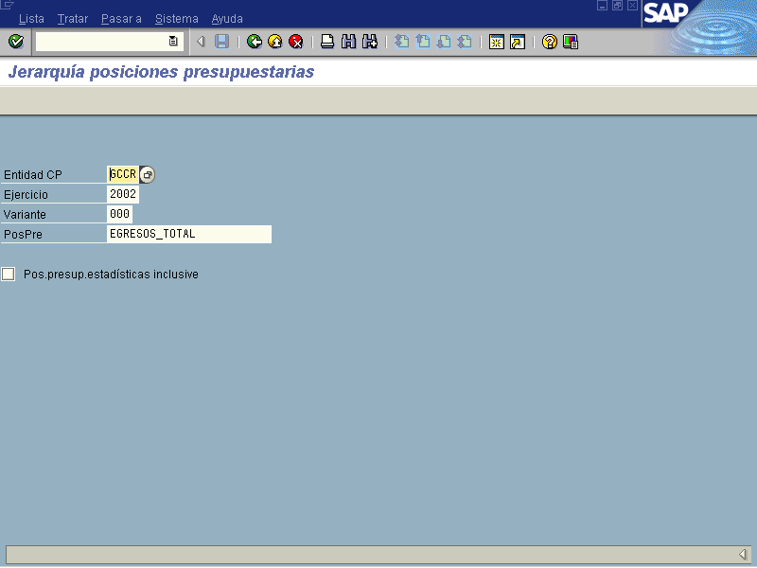

Figura 8.1.3 Jerarquía – Posiciones Presupuestarias
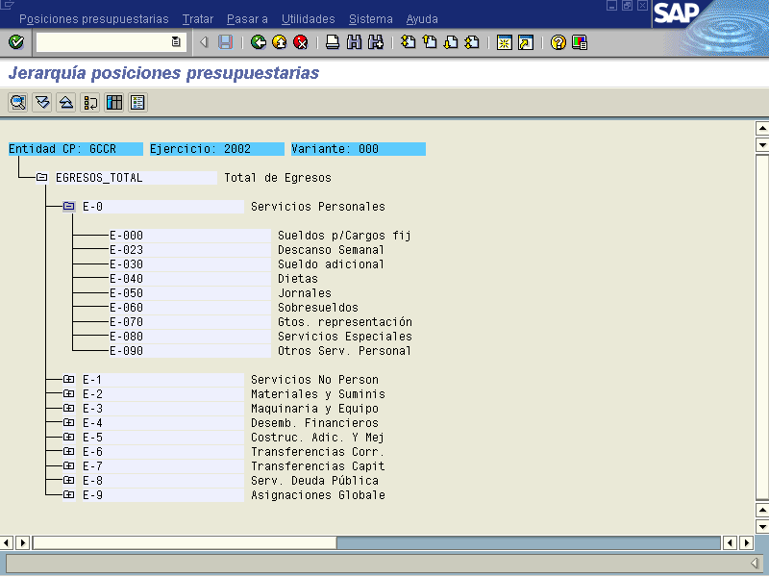

De igual manera SAP le permite al usuario disponer de varios botones auxiliares, con el propósito de manipular a su criterio los informes que despliega el sistema.
Estos botones son aplicables tanto para los Centros Gestores como para las Posiciones Presupuestarias.

Botón | Observación
Seleccionar | Este botón funciona con una selección previa ya sea de una partida, subpartida o Posición Presupuestaria, el cual le brindará en una ventana aparte un detalle de la misma.
Desplegar | Botón utilizado para desglosar el nivel jerárquico tanto de las Posiciones Presupuestarias como de Centros Gestores previamente seleccionados.
Comprimir | Al oprimir este botón, el sistema le lleva la información a nivel superior, es decir solo despliega el dato del nivel superior.
Fijar Detalle | El sistema permite mediante este botón desplegar la jerarquía de un determinado Centro Gestor o Posición Presupuestaria previamente seleccionada.
Listado Alfabético | Botón que funciona igual tanto para Centros Gestores y Posiciones Presupuestarias. El sistema despliega en forma general la lista de ambos con sus respectivas descripciones.
Leyenda de Colores | El sistema agrupa por colores las diferentes variantes o agrupaciones existentes de manera que el usuario pueda identificar cada una de ellas.

8.1.4 Figura Jerarquía de Centros Gestores.
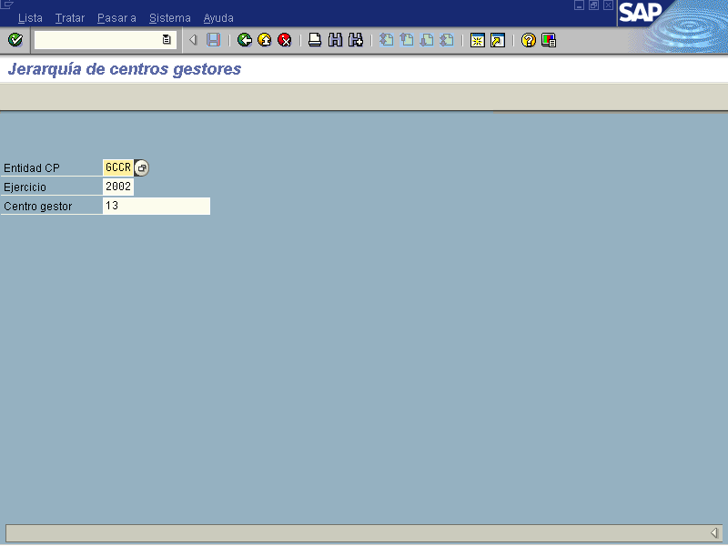

Figura 8.1.5 Jerarquía de Centros Gestores.
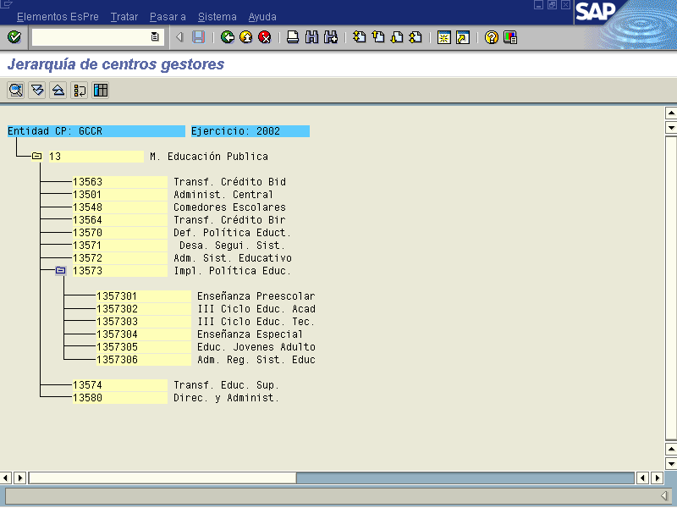

Figura 8.1.6 Fondos
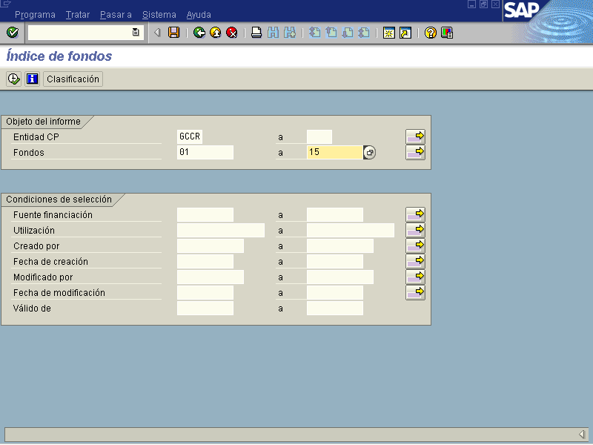

Figura 8.1.7 Índice de Fondos
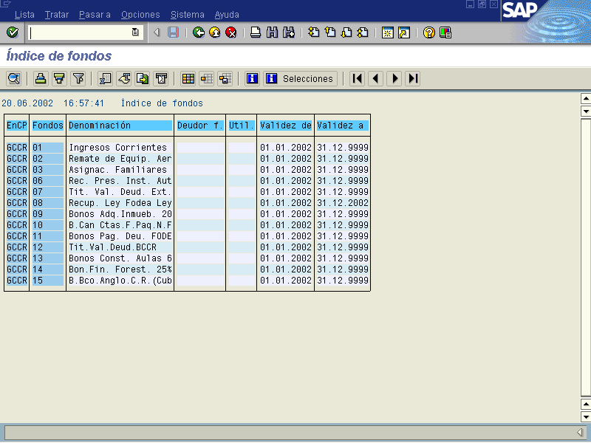

Para una mayor flexibilidad en la manipulación del reporte anterior, el sistema dispone de varios botones auxiliares, tales como:

Botones | Descripción
Detalles | Botón que permite obtener una información en detalle de determinado fondo previamente seleccionado.
Clasificación Ascendente | Botón utilizado para clasificar en forma ascendente los datos de una determinada columna previamente marcada.
Clasificación Descendente | Botón utilizado para clasificar en forma ascendente los datos de una determinada columna previamente marcada.
Fijar Filtros | Botón que proporciona el sistema para que el usuario determine a su criterio los elementos de búsqueda que considere necesarios en la emisión del reporte.
Hoja de Cálculo | El sistema le permite llevar un reporte a una hoja de cálculo excel, de manera que el usuario pueda manipularlo desde allí.
Tratamiento de Textos | El sistema le permite transferir los datos del reporte visualizado a modo de texto.
Fichero Local | Botón utilizado para indicarle al sistema que se desea transferir el reporte a determinado destino. El reporte quedará guardado sin formato, esto le da al usuario la opción de elegir el formato a su criterio.
Destinatario de Correo | El sistema le permite al usuario enviar cualquier reporte mediante la vía de correo electrónico interno de SAP a aquellas personas que tengan la autorización de accesar el sistema SAP.
Modificar Disposición | Botón utilizado para elaborar a criterio del usuario el formato del reporte deseado, (Nombre de las columnas del reporte) tomando como parámetros los filtros que dispone el sistema, para esto el sistema le muestra una pantalla donde se seleccionan cada uno de ellos.
Seleccionar Disposición | Botón utilizado para seleccionar el formato de reporte que el usuario determinó previamente, a través del botón Modificar Disposición. El sistema extraerá el nombre de ese formato que el usuario le asignó al momento de grabarlo.
Grabar Disposición | El sistema brinda la opción de grabar con un nombre específico una determinada disposición establecida por el usuario.
Status Lista | Botón informativo utilizado para mostrar el estado de la disposición actual.
Primera columna | Botón utilizado para desplazarse dentro del reporte hasta la primera columna.
Columna Izquierda | Botón que le permite al usuario desplazarse dentro del reporte de columnas hacia la izquierda.
Columna Derecha | Botón que le permite al usuario desplazarse dentro del reporte de columnas hacia la derecha.
Última Columna | Botón utilizado para desplazarse dentro del reporte hasta la última columna.

Posteriormente oprimir el botón , el sistema le regresará a la pantalla anterior por si desea proceder a emitir otro reporte con otros parámetros, sino, proceda a oprimir el botón nuevamente para regresar al Menú Principal.

